组合设计
Modular arithmetic
Block designs
Steiner triple systems
Latin squares
Assignments

1，模运算
（1）加法与乘法模运算
所得的结果为余数。

（2）逆元（Inverse）
加法逆元与乘法逆元
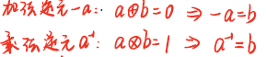
例子：

（3）求解最大公因数（GCD）
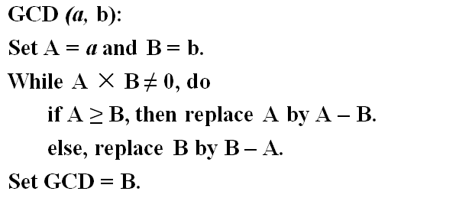
两个数的最大公因数为1，则称两个数为互质的（relatively prime）
例题：
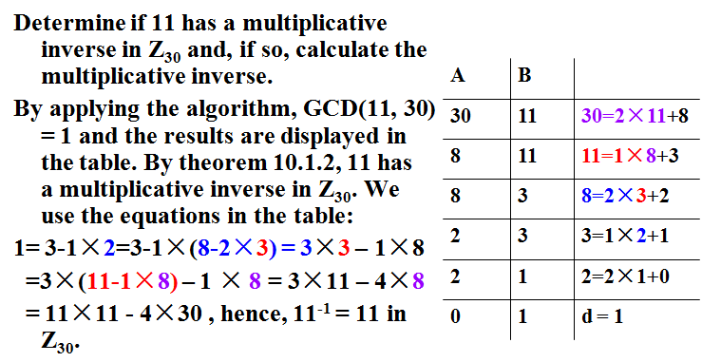
注意的是，-14并不是传统意义上的-14，而是表示14的逆元。

（4）域（Field）
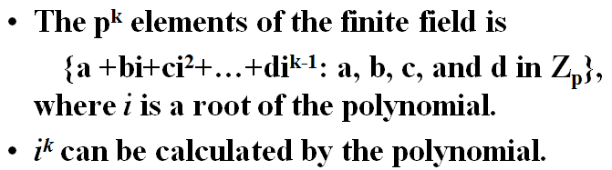
2，区组设计
关联矩阵：
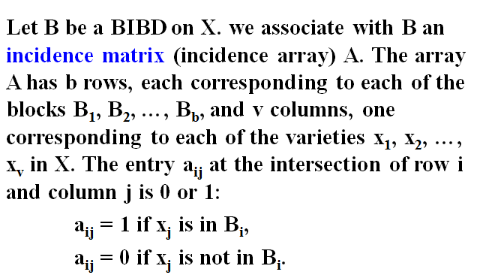

（1）BIBD的参数：
b：区组数
v：样品数
k：每个区组中样品的个数
r：包括每个样品的区组的个数（每个样品出现的次数）
λ：包含每对样品的区组的个数（每一对出现的次数）
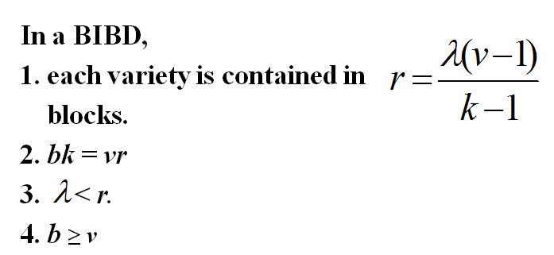

例子：
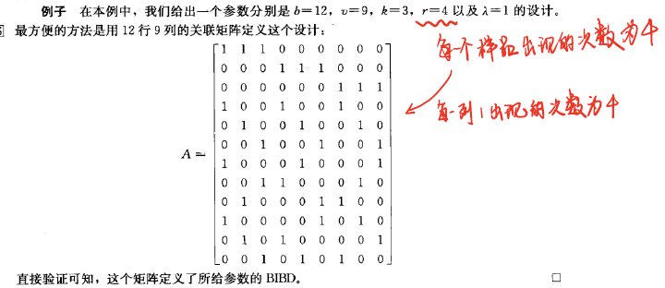

（2）SBIBD：对称的SBIBD
区组个数b = 样品个数v
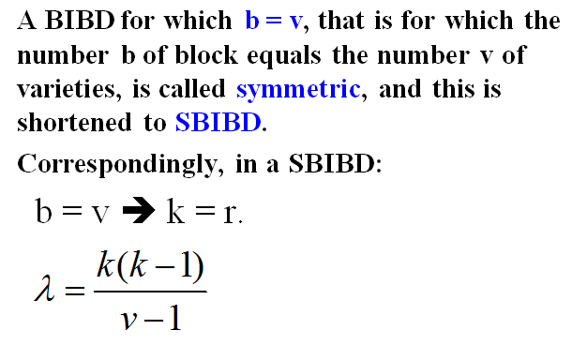

（3）初始区组
由B发展而来的区组：
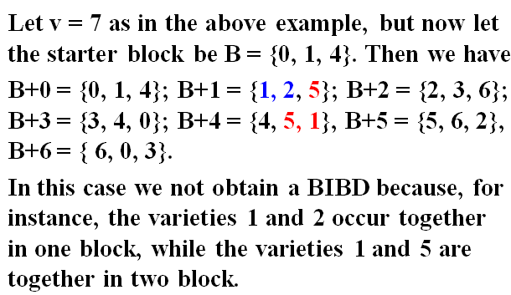
样品1和2同时出现在一个区组中，而样品1和5却同时出现在两个区组中。
此时，利用差分集进行计算初始区组是否能构成BIBD：x-y
Z_{v} = Z₇, 0-1 = -1 -> 6
若非对角线元素都恰好出现一次，则是差分集。
可得定理：

3，Steiner三元系（Steiner triple system）
区组大小k=3的BIBD称为Steiner三元系。
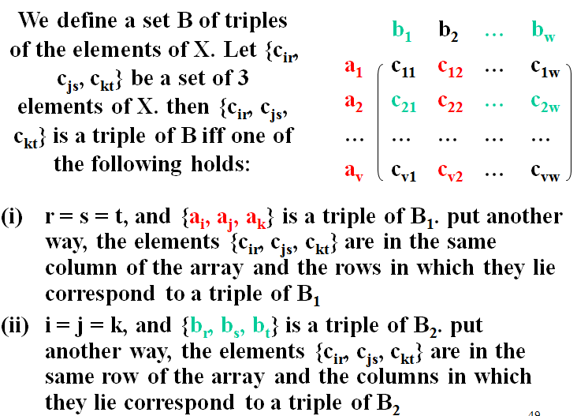
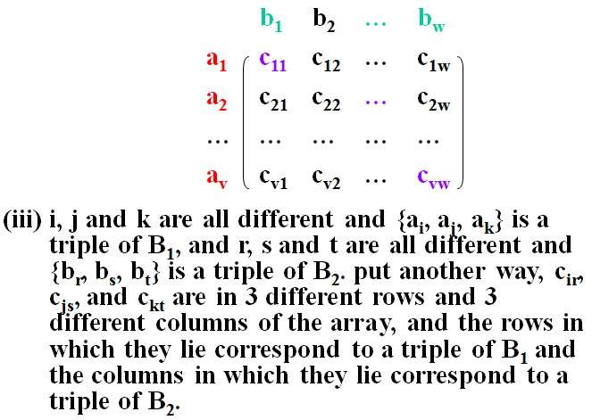
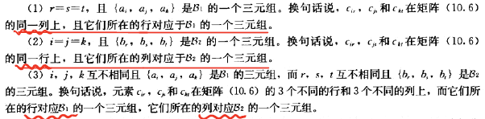
例题：
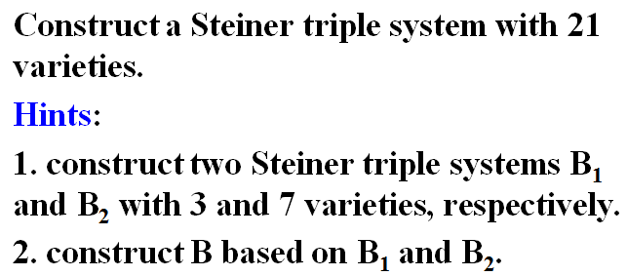
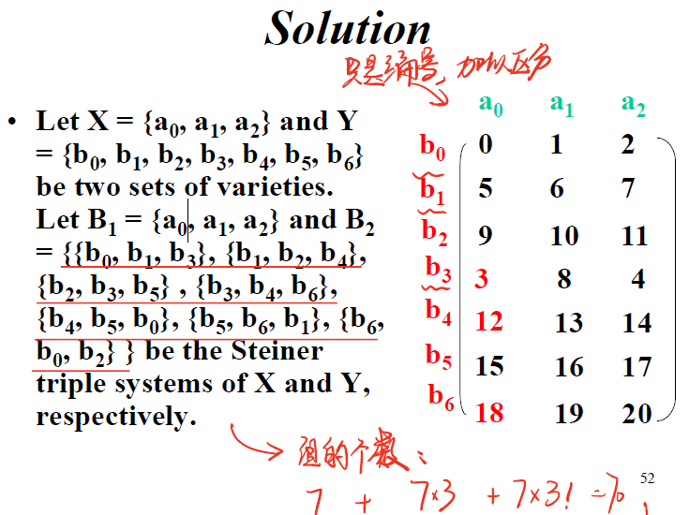
7：同一行
7*3：同一列
7*3！：不同行不同列

如果划分使得每一个样品恰好出现在每一部分的三元组中且λ= 1的Steiner三元系称为可解的（Resolvable），每一部分叫做可解类（Resolvability class）

4，拉丁方（Latin Squares）
设A(k)是k（0,1,2,...,n-1）所占据的位置的集合。
对拉丁方进行构造：
（1）加法
（2）乘法
$$L_{n}^{r}$$

序偶：
Z₃所构成的序偶的个数：（0,1,2）
共有3²个。（$C_{3}^{1}，C_{3}^{1}$）
并置矩阵：
正交（orthogonal）：

每一个序偶恰好出现一次，则称拉丁方是正交的。
例子：
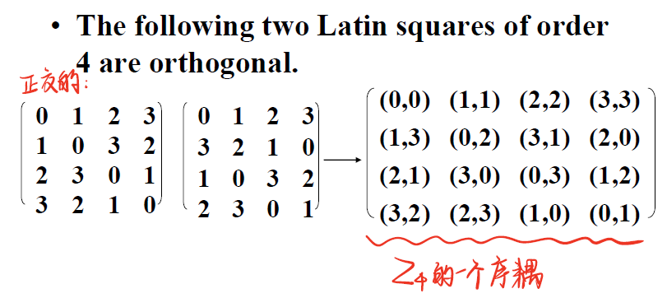
相互正交的拉丁方：（MOLS）
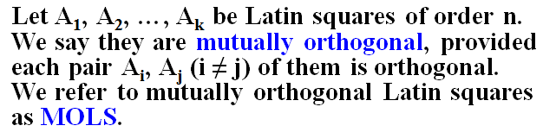
构造方法：
方法1：
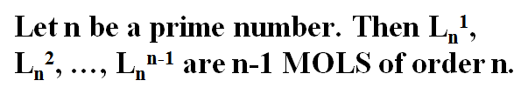
方法2：
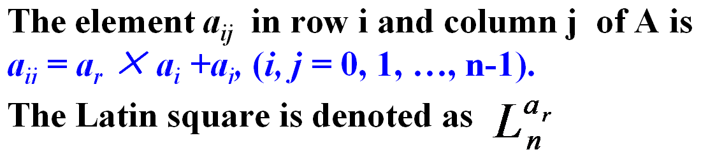
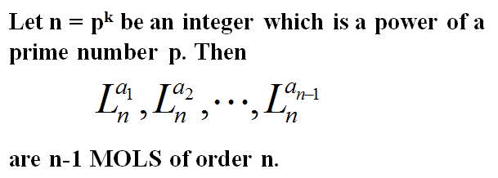
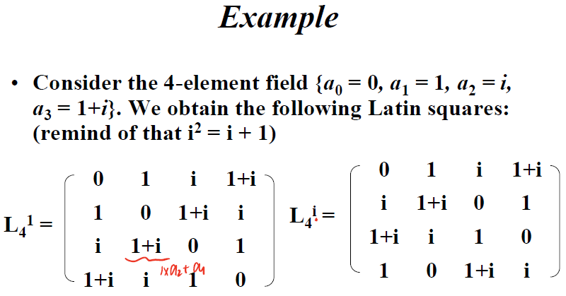

小拉丁方构造大拉丁方：
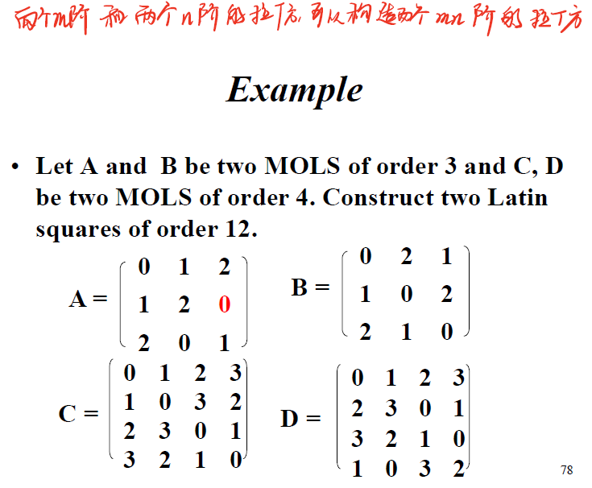
A和B为3阶相互正交的LS，C和D则是4阶。
取红色元素举例：
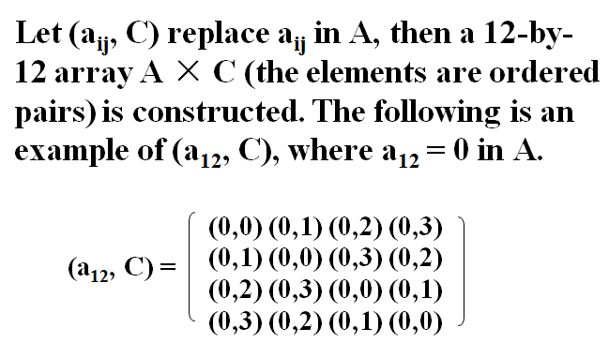
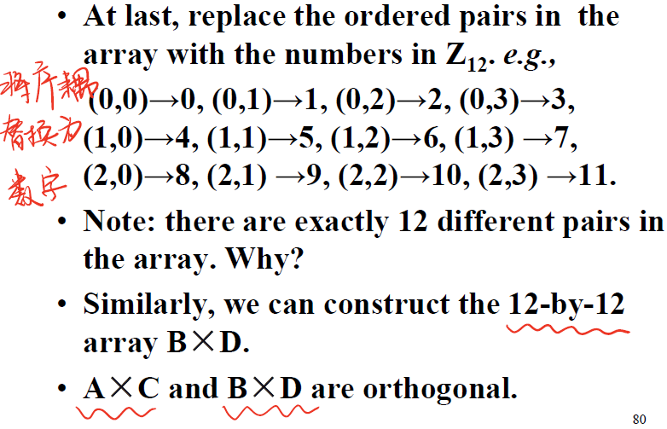
用这种方法构造出的两个拉丁方也是正交的。

用MOLS来构造BIBD：
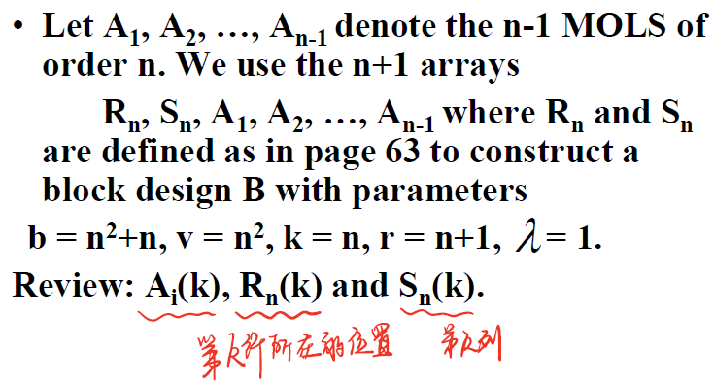
A_{i}(k) : 表示的是A_{i}中被k（k=0,1,...,n-1）占据的位置的集合。
例如，R_{n}(0)表示R_{n}中被-占据的位置的集合，考虑到R_{n}的形式，这个集合是0行的位置的集合。
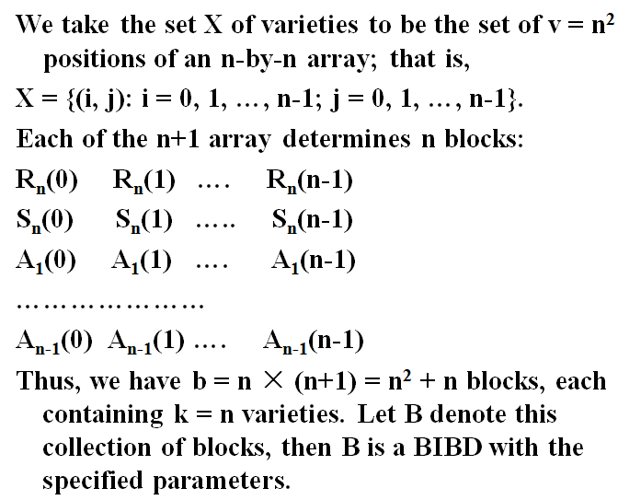
例子：

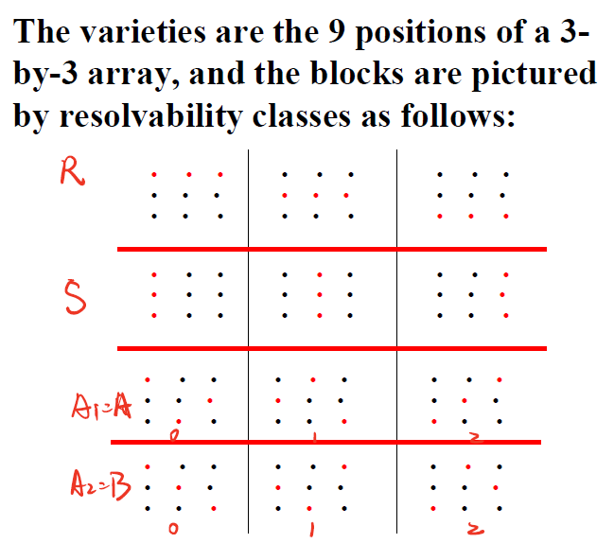

拉丁矩形（Latin rectangle）
用二部图的方法，将拉丁矩形变为拉丁方
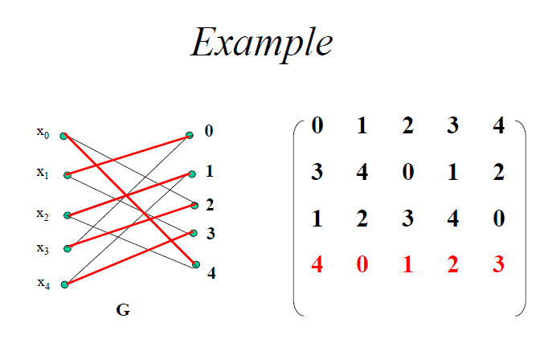
x₀代表第0列，因为第0列2和4，因此生成的二部图和2和4相连，得到perfect match。
半拉丁方（semi-Latin square）
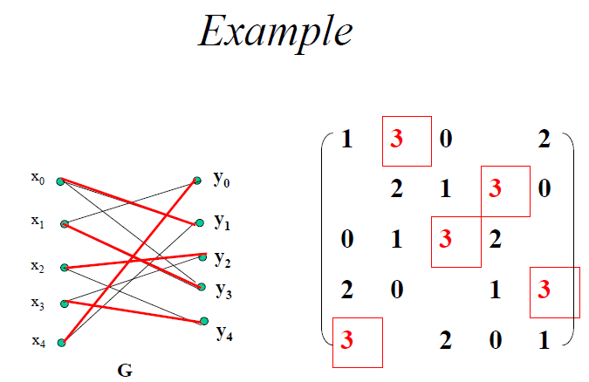
根据半拉丁方中没有的元素，做一个二部图。然后生成一个perfect match。

